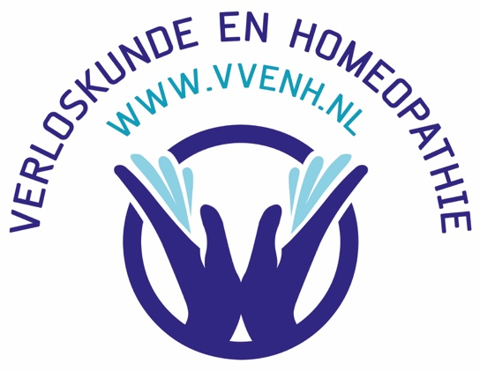

Liever persoonlijk langs komen? Dat kan:

OPEN DAG
POST HBO OPLEIDING HOMEOPATHISCHE VERLOSKUNDE

DATUM 15 januari 2021
TIJD 15.30 tot 17.30
SPREKER Els Leechburch Auwers, staf docent Verloskunde
LOCATIE Verloskundig Centrum Wereldkind te Rotterdam, vlak bij CS
TOEGANG Gratis (vol=vol)

Bij steeds meer aanstaande ouders bestaat de behoefte aan een natuurlijke begeleiding van zwangerschapsklachten. Het aantal professioneel opgeleide homeopathisch verloskundigen in Nederland is op dit moment nog niet toereikend om in deze behoefte te kunnen voorzien.

Om tegemoet te kunnen komen aan deze groeiende vraag, start de VV&H in samenwerking met de Homeopathie Academie Nederland voor de 6e keer de post HBO opleiding voor verloskundigen.

Je bent van harten welkom op de OPEN DAG!
Laat het even weten of je komt op secretariaat@vvenh.nl

...tot ziens...

De inschrijving is geopend voor de opleiding die start op 20 september 2019.

